Visita de Pablo a Troas

Me encanta la historia de hoy. Una de las razones porque estoy tan animada/o de poder contarles esta historia es porque habla de un niño más o menos de la edad de ustedes. No sabemos su edad exacta pero por el texto Bíblico probablemente tenía entre ocho y catorce años de edad. Imagínese esta escena… Pablo sabía que iba salir de viaje el siguiente día entonces se fue a una casa para partir el pan y seguir predicando. Se quedó hasta la medianoche predicando. Ellos estaban reunidos en el tercer piso de la casa escuchándolo predicar. Habían muchas lámparas prendidas mientras estuvieron reunidos. ¿Lo pueden visualizar? En la ventana estaba sentado un niño llamado Eutico. Ustedes saben que a la media noche, muy tarde, con el olor del aceite de las lámparas y mucha gente allí, es probable que estuviera cansado, ¿verdad? Creo que todos nos sentiríamos así.

Eutico comenzó a sentirse cansado mientras Pablo alargaba su discurso y por fin se quedó profundamente dormido. ¿Se acuerdan que les dije que ellos estaban en el tercer piso y Eutico estaba sentado en la ventana? La peor cosa que pueden imaginarse, sucedió… Eutico se cayó de la ventana. ¿Qué creen que pasaría? ¡Claro! Eutico murió. Pablo inmediatamente paró de predicar y se bajó adonde él niño había quedado muerto. Se echó sobre Eutico y lo abrazó.

Luego Pablo dice unas palabras muy importantes, “¡No se alarmen! ¡Está vivo!” Eutico se murió. Lucas, el autor del libro de Hechos, estaba presente en esta ocasión y es un doctor entonces sabemos que estaba completamente muerto. Lo que sucede aquí es un milagro de Dios a través de Pablo al resucitar a este niño. Luego ellos se volvieron a subir al tercer piso a partir el pan y seguir comiendo. Pablo no paró de predicar sino que se quedó hasta el amanecer predicando. Sin embargo, llevaron al joven (niño) a su casa vivo para el gran consuelo de todos.
Boletín Infantil
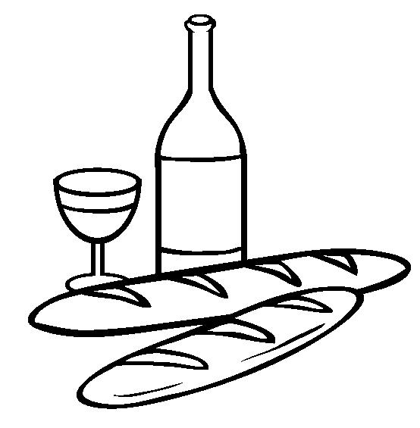
Tu Iglesia
Dirección

Número Telefónico
Dirección de la Página Electrónica
…Sopa de Letras…

R R M E S A O R T M
B E S U N O A V E V
A W C E E Z V D P I
N E H E A R I I P S
A T P R N A T A V I
T O B J N A B O F T
N A L O K L M U G A
E W C X O C Y A B W
V H O S R U C S I D
E U T I C O B Y O U

ABRAZAR AMANECER
DISCURSO EUTICO
MEDIANOCHE MUERTO
PABLO TROAS
VENTANA VISITA
VIVO
Orando a Dios
C Confesión de Pecados
A Adoración
P Petición
A Agradecimiento
…Frase Secreta…
Ponga las cajas en el orden correcto para encontrar una de las lecciones que aprendimos en la clase de hoy. Proponga hacer algo para cumplir con esta enseñanza durante la semana.
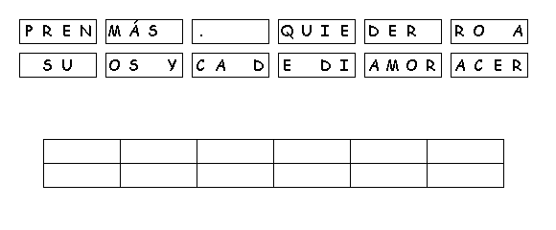

Texto de Memoria
Luego volvió a subir, partió el pan y comió.
Hechos 20:11 (NVI)

